交底书名称
一种用于角色蒙皮结果的穿插与粘连自动检测及快速判定方法、系统与存储介质
缩略语和关键术语定义
• 穿插（Penetration）：两个本应分离的几何体在空间上相交，且相交深度、面积或持续帧数达到设定阈值的异常状态。
• 粘连（Sticking）：两个几何区域长时间保持异常近距离，相对速度极低、切向滑移极小，视觉上"黏住不分离"的异常状态。
• 正常接触（Valid Contact）：在动作设定范围内允许发生的近距离触碰，不伴随异常穿透深度或持续运动锁死，不应触发告警。
• BVH（Bounding Volume Hierarchy）：用于加速碰撞候选对筛选的空间层次结构，支持高效粗筛剔除。
• Broad Phase（粗筛阶段）：通过包围体快速排除不可能相交的对象对，降低精筛计算量。
• Narrow Phase（精筛阶段）：对粗筛通过的候选对执行精确几何判定，提取相交深度、面积、法线关系、相对速度等特征。
• 可检关系矩阵（Checkable Relation Matrix）：记录哪些部件对需要参与检测的布尔矩阵，避免同组内自检误报。
• 连通域（Connected Component）：拓扑或空间邻接意义下相互连通的一组异常面片/顶点，用于输出区域级定位结果。
• 持续帧计数（Persistence Count）：某异常条件连续成立的帧数，是粘连判定的核心时序依据。
• 运动一致性（Motion Coherence）：两对象局部时间窗内的相对速度、切向滑移和法线夹角变化趋势的综合描述，是区分粘连与正常接触的关键特征。
• 滞回阈值（Hysteresis Threshold）：进入告警阈值高于退出告警阈值，防止分数在阈值附近抖动导致告警频繁切换。
1、*本发明的技术关键点（欲保护点）
本发明针对角色头发、布料及附件在蒙皮或动画播放过程中出现的穿插与粘连问题，提出一种"几何相交判定 + 时序一致性判定 + 拓扑分组约束"的组合自动检测方法。核心创新在于将"穿插"和"粘连"定义为两类驱动机制不同的异常类型，分别建立可量化评分模型，并通过组合规则实现准确分类、快速定位与可解释输出。
本发明欲保护的技术关键点包括以下六个协同模块：
关键点一：分组约束驱动的检测对象构建
基于部件分组（头发/躯干/布料/附件）和可检关系矩阵 $R$ 定义检测对象对集合，避免同组内相邻面片自检误报，并支持白名单豁免机制。
关键点二：双阶段快速检测框架
粗筛阶段采用BVH或近邻索引筛选候选对，时间复杂度约 $O(KlogK)$；精筛阶段对候选对执行精确几何计算，提取相交深度、面积、最近距离、法线关系和相对运动特征。
关键点三：穿插判定指标
将相交深度 $d$、面积 $a$、持续帧数 $c$ 联合建模为穿插分数 $P_{t}$，按分数大小对穿插严重度分级，从布尔判断升级为可排序量化评估。
关键点四：粘连判定指标
将"持续近距离 + 低切向滑移 + 相对速度同向 + 法线关系稳定"联合建模为粘连分数 $S_{t}$，通过多维特征组合区分粘连异常与正常近距离接触。
关键点五：正常接触区分机制
通过白名单豁免、滑移释放规则、动作上下文规则三类抑制机制，避免将合法接触误判为粘连，显著降低生产场景误报率。
关键点六：区域级定位与可解释输出
将触发异常的面片对映射至连通域，输出区域编号、异常类别、严重度、时间区间及触发特征证据链，便于人工快速复核和后续修复模块定向调用。
2、*与本发明最相近的现有技术
现有技术中与本发明最接近的方案主要包括：传统碰撞检测、基于距离阈值的接触判定和人工审核流程。上述方案可识别部分明显异常，但对"粘连与正常接触的精确区分"能力不足，且批量数据的误报控制不稳定。
2.1 现有技术的技术方案
方案一：纯碰撞检测方案
依赖几何相交测试输出布尔结果，能识别明显穿透，但忽略持续性与视觉影响程度，无法输出穿插严重度量化分级，容易过度报警。
方案二：纯距离阈值方案
最近点面距离低于固定阈值时判异常。统一阈值难以在头发/布料/躯干等不同部位复用，将正常近距离接触误判为粘连的概率较高。
方案三：单帧判定方案
只分析当前帧几何关系，不考虑时间连续性，对瞬时穿插、采样抖动和动画插值误差敏感，告警稳定性差。
方案四：人工目检方案
由动画师逐镜头检查，准确度可接受，但成本高、吞吐量低、跨人一致性差，难以规模化应用。
方案五：未分组自检方案
不区分部件分组，导致同对象内部相邻三角面片互检触发大量假阳性，实际可用性极低。
2.2 现有技术缺点及本发明解决的问题
缺陷一：穿插严重度不可量化
多数方案只输出布尔结果，无法按严重度排序和优先修复。本发明引入深度、面积和持续帧数联合评分，实现可量化排序。
缺陷二：粘连定义不充分
仅靠近距离无法区分正常接触与粘连错误。本发明引入相对速度、切向滑移和法线一致性组合特征，实现更稳健的粘连区分。
缺陷三：误报率偏高
缺乏分组约束和白名单机制导致大量假阳性。本发明通过可检关系矩阵和合法接触白名单显著降低误报率。
缺陷四：时序噪声敏感
单帧策略告警不稳定。本发明使用持续帧计数和时序平滑提升告警稳定性，降低采样抖动引发的闪烁告警。
缺陷五：缺乏可解释输出
现有方案多只给单一分数，不输出具体异常区域和触发依据。本发明输出异常区域、触发特征证据链和建议分类，便于快速复核与定向修复。
3、*本发明技术方案的详细阐述
3.1 产品侧
产品侧可作为DCC插件、离线质检服务或资产导入闸门中的检测模块，部署流程如下：
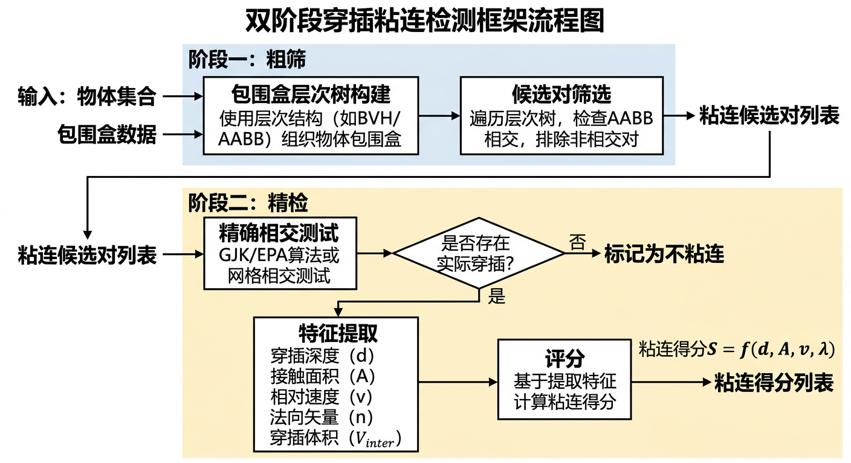
图1 双阶段穿插粘连检测框架流程图
步骤一：输入接入与规则装载
读取网格序列 $V_{1:T}$、部件分组信息、动画帧数据及可选骨骼影响域映射；同步加载可检关系矩阵 $R$、阈值配置 $Θ$、白名单规则集合和告警级别映射。
步骤二：批量检测
逐帧并行执行候选对粗筛与穿插/粘连双指标计算，支持多线程分组并行以提升吞吐量；离线模式处理完整序列，交互模式随时间轴播放实时刷新异常提示。
步骤三：异常聚类与展示
将触发异常的面片对/顶点对映射至拓扑连通域，输出区域级聚类结果；在视图中叠加异常热力图（穿插/粘连区域分色显示）、严重度排序列表，并支持跳转至异常帧。
步骤四：报告归档
输出结构化报告，包含异常类别、时间区间、最大深度、持续帧数、峰值分数、触发规则版本，支持后续修复模块定向调用。
3.2 技术侧
技术侧采用"构建对象对 → 粗筛 → 精筛 → 双指标评分 → 时序判定 → 连通域聚类定位"的完整流水线。
3.2.1 输入与对象对构建
输入定义：
1. 顶点序列 $V_{1:T}∈ℝ^{T×N×3}$；
2. 拓扑信息 $ℳ=(𝒱,ℰ,ℱ)$ 及部件分组函数 $g(f)→\text{part\backslash _id}$；
3. 可检关系矩阵 $R∈\{0,1\}^{P×P}$（$P$ 为部件总数）；
4. 阈值配置 $Θ=\{τ_{d},τ_{a},τ_{t},τ_{q},τ_{v},τ_{s},τ_{b}\}$ 及白名单规则集合。
对象对构建规则： 若 $R[p_{i},p_{j}]=0$ 则跳过该部件对；同组内相邻面片对（共享边或顶点）默认跳过；白名单规则中的对象对在指定动作区间内采用放宽阈值或屏蔽告警模式。
3.2.2 粗筛阶段（Broad Phase）
每帧执行包围体粗筛，具体流程如下：
步骤一：包围体构建与更新。 对每个部件的所有面片构建轴对齐包围盒（AABB）或有向包围盒（OBB），在首帧执行完整构建，后续帧通过顶点位移增量更新包围盒端点：$b_{min}^{t}=min(b_{min}^{t−1},v_{t}^{\text{new}})$，$b_{max}^{t}$ 类似。对运动剧烈帧执行完整重建。
步骤二：层次遍历。 使用BVH层次结构组织部件级包围体，采用自顶向下递归遍历。对每对部件 $(p_{i},p_{j})$，若 $R[p_{i},p_{j}]=0$ 则直接跳过；否则判断两部件BVH根节点的AABB是否重叠，重叠则递归检查子节点，直到叶节点层级。BVH的构建采用表面积启发式（SAH）划分策略，将面片按空间中位面分割，使得叶节点包含不超过 $N_{\text{leaf}}$ 个三角形（典型 $N_{\text{leaf}}=4\sim 8$）。
步骤三：时序预测加速。 对每个部件的包围体做时序预测，估计下一帧可能的重叠对：利用前一帧的运动速度 $\overset{˙}{b}$ 对包围盒做线性外推膨胀 $b_{\text{expand}}=b+‖\overset{˙}{b}‖·Δt·1$，确保快速运动的对象不被遗漏。
步骤四：候选对输出。 筛选包围体间最近距离 $d_{b}<τ_{b}$ 的候选对，输出面片级候选对集合 $\{(f_{i},f_{j})\}$。包围体间距离超过粗筛阈值时直接剔除。整体复杂度近似 $O(KlogK)$（其中 $K$ 为部件面片总数），显著减少精筛开销。在典型角色模型中，粗筛可将候选对数量从 $O(K^{2})$ 级别降至原始的1%-5%。
3.2.3 精筛阶段（Narrow Phase）
对通过粗筛的候选对提取以下精确特征：
1. 相交深度 $d_{t}$：沿接触法线方向计算的最大穿透量。具体计算方法为：对候选三角形对 $(f_{i},f_{j})$，首先使用Möller-Trumbore算法判定两三角形是否相交；若相交，计算相交线段（两三角形交线），取交线上各点沿面片法线方向到对面三角形平面的有符号距离之最大绝对值作为穿透深度。对于非平面情况，通过迭代投影细化深度估计。
2. 相交面积 $a_{t}$：相交区域三角形面积之和的近似值。将两三角形的相交多边形（通过Sutherland-Hodgman裁剪算法求得）分解为子三角形并累加面积。
3. 最近距离 $q_{t}$：对象对之间最小点面距离。对非相交候选对，计算三角形间的最小距离（包含点-面、边-边9种基本距离情形的最小值）；对相交候选对取 $q_{t}=0$。
4. 法线关系 $n_{t}$：接触区域法线点积均值 $n_{t}=\frac{1}{|𝒫_{c}|}\sum_{(f_{i},f_{j})∈𝒫_{c}}{⟨n_{i},n_{j}⟩}$，接近 $−1$ 表示对向接触（穿插特征），接近 $+1$ 表示同向（粘连特征），接近 $0$ 表示切向滑过（正常接触可能性高）。
5. 相对速度 $v_{t}$ 及切向滑移 $s_{t}$：基于相邻帧差分计算。相对速度 $v_{t}=‖v_{A,t}−v_{B,t}‖$，其中 $v_{X,t}={\overline{x}}_{X,t}−{\overline{x}}_{X,t−1}$ 为对象 $X$ 的质心速度。切向滑移 $s_{t}$ 为相对速度在接触切平面上的投影分量模长：$s_{t}=‖(v_{A}−v_{B})−((v_{A}−v_{B})·{\overset{^}{n}}_{c}){\overset{^}{n}}_{c}‖$，其中 ${\overset{^}{n}}_{c}$ 为接触法线方向。
3.2.4 穿插评分模型
定义穿插分数：
$$P_{t}=w_{d}{\overset{^}{d}}_{t}+w_{a}{\overset{^}{a}}_{t}+w_{c}{\overset{^}{c}}_{t},$$
其中 ${\overset{^}{d}}_{t},{\overset{^}{a}}_{t}$ 为按 $[τ_{d},τ_{d}^{max}]$ 和 $[τ_{a},τ_{a}^{max}]$ 归一化的深度和面积，${\overset{^}{c}}_{t}$ 为持续帧贡献项。持续帧计数更新规则：
$$c_{t}=\left\{\begin{matrix}c_{t−1}+1, & d_{t}>τ_{d}∧a_{t}>τ_{a} \\ 0, & \text{otherwise}\end{matrix}\right.$$
归一化持续帧贡献：${\overset{^}{c}}_{t}=min(1,c_{t}/τ_{t})$。
当 $P_{t}≥γ_{p}^{\text{mild}}$ 时判定为轻度穿插，$P_{t}≥γ_{p}^{\text{mod}}$ 为中度，$P_{t}≥γ_{p}^{\text{sev}}$ 为重度，实现量化分级。
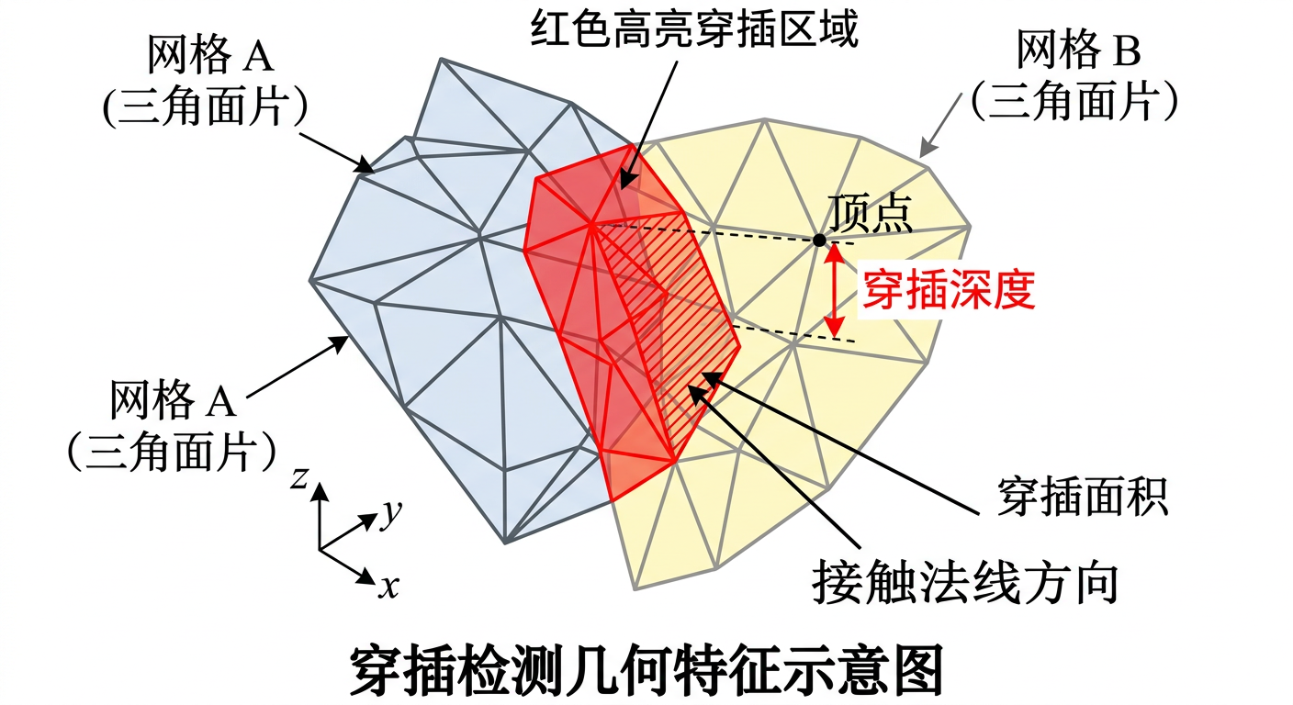
图2 穿插检测几何特征示意图
3.2.5 粘连评分模型
粘连是时序性质更强的异常，采用多维特征组合判定：
$$S_{t}=α_{q}(1−{\overset{^}{q}}_{t})+α_{v}(1−{\overset{^}{v}}_{t})+α_{s}(1−{\overset{^}{s}}_{t})+α_{n}{\overset{^}{n}}_{t}+α_{k}{\overset{^}{k}}_{t},$$
各项物理含义：$(1−{\overset{^}{q}}_{t})$ 距离越近贡献越大；$(1−{\overset{^}{v}}_{t})$ 相对速度越小贡献越大；$(1−{\overset{^}{s}}_{t})$ 切向滑移越小贡献越大；${\overset{^}{n}}_{t}$ 为法线一致性项；${\overset{^}{k}}_{t}$ 为持续帧项。
持续帧计数：
$$k_{t}=\left\{\begin{matrix}k_{t−1}+1, & q_{t}<τ_{q}∧v_{t}<τ_{v}∧s_{t}<τ_{s} \\ 0, & \text{otherwise}\end{matrix}\right.$$
当 $S_{t}≥γ_{s}$ 且未被正常接触规则抑制时，判定为粘连异常。
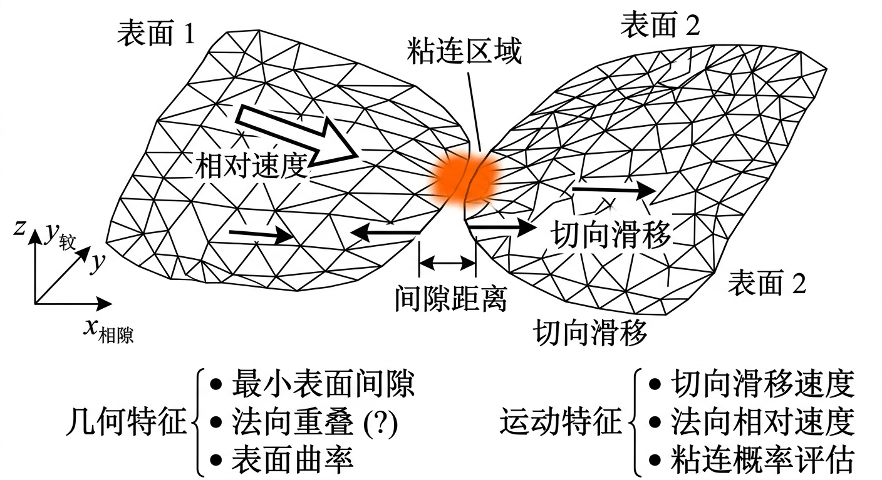
图3 粘连检测几何与运动特征示意图
3.2.6 正常接触区分规则
为有效区分粘连异常与合法接触，本发明设置三类抑制机制：
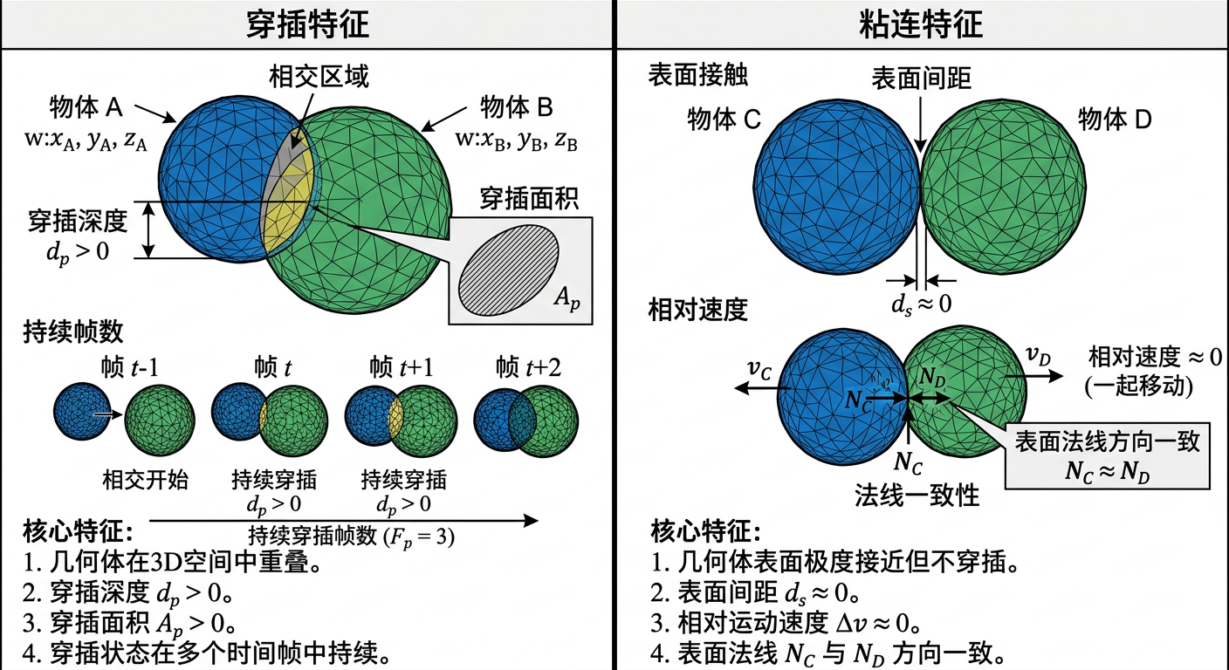
图5 穿插与粘连特征对比示意图
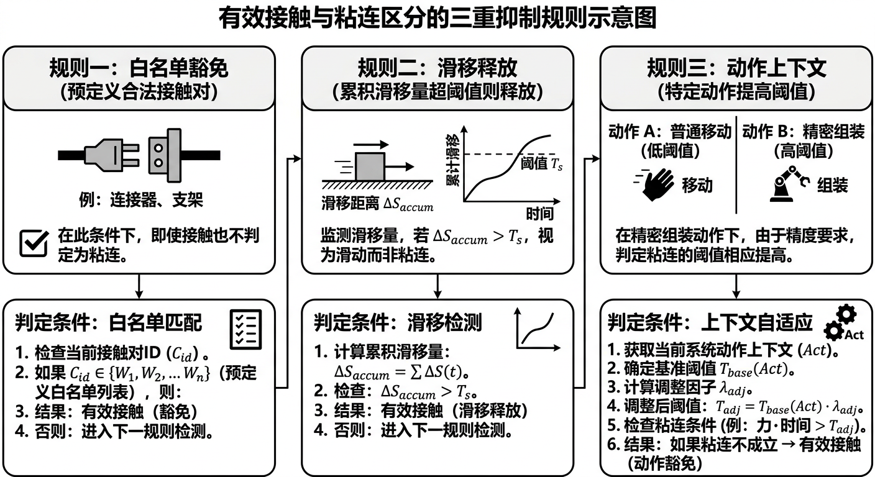
图4 有效接触与粘连区分的三重抑制规则
抑制规则一：白名单豁免
若对象对属于预定义的合法接触集合（如特定角色部位在已知紧身动作中的接触），将粘连告警阈值提升至 $γ_{s}^{′}>γ_{s}$ 或直接屏蔽。白名单以三元组 $(\text{part}_A,\text{part}_B,\text{action}_tag)$ 形式维护，支持按动作标签、角色类型和时间区间精确豁免。例如，"手掌-大腿, 蹲踞动作, 帧10-50" 可豁免该区间内的手腿接触告警。
抑制规则二：滑移释放规则
若在观察窗口 $Δt_{\text{rel}}$（典型值3-8帧）内切向滑移累计量超过阈值 $τ_{s}^{\text{rel}}$，则视为可发生分离的接触状态，将当前帧持续帧计数 $k_{t}$ 重置为零并降低粘连分数。具体实现为：$S_{\text{release}}=\sum_{i=t−Δt_{\text{rel}}}^{t}{s_{i}}$，若 $S_{\text{release}}>τ_{s}^{\text{rel}}$，则执行 $k_{t}←0$ 并将 $S_{t}$ 乘以衰减因子 $γ_{\text{rel}}∈[0.3,0.7]$。该规则确保短暂的"粘住后滑开"过程不会累积为粘连告警。
抑制规则三：动作上下文规则
在已知高密接触动作区间（如角色蹲踞、布料折叠场景）内，采用更严格的持续帧阈值 $τ_{t}^{′}>τ_{t}$（如 $τ_{t}^{′}=2τ_{t}$）才触发粘连告警。动作上下文信息可通过骨骼姿态特征（如关键关节角度阈值）自动识别，也可由预标注的动作标签提供。
该三类规则的组合是本发明区别于纯距离阈值方案的核心差异所在。
3.2.7 时序平滑与滞回告警
对穿插分数 $P_{t}$ 和粘连分数 $S_{t}$ 分别执行指数平滑以抑制帧间噪声：
$${\overline{X}}_{t}=βX_{t}+(1−β){\overline{X}}_{t−1},X∈\{P,S\}.$$
采用滞回双阈值避免告警闪烁：
• 进入阈值 $γ^{\text{in}}$：连续 $m$ 帧满足 ${\overline{X}}_{t}≥γ^{\text{in}}$ 才触发告警；
• 退出阈值 $γ^{\text{out}}<γ^{\text{in}}$：连续 $n$ 帧满足 ${\overline{X}}_{t}<γ^{\text{out}}$ 才解除告警。
3.2.8 异常区域聚类与输出
将触发异常的面片对映射为空间图，执行连通域聚类：基于拓扑邻接或空间距离（小于 $τ_{\text{clust}}$）构建异常元素图，通过广度优先搜索或并查集合并输出各连通域，并统计每个连通域的最大深度、累计面积、持续时长、峰值分数。
输出字段：
• `type`：`penetration` 或 `sticking`；
• `severity`：`mild` / `moderate` / `severe`；
• `region_id`：连通域编号；
• `time_range`：`[t_start, t_end]` 异常时间区间；
• `metrics`：`{depth_max, area, distance_min, slip, persist_frames, peak_score}`；
• `trigger_rule`：触发的具体规则与阈值版本。
3.2.9 复杂度与实现优化
设粗筛后候选对数量为 $M$，单候选精筛代价为 $C_{n}$，则每帧精筛复杂度约为 $O(M·C_{n})$。工程优化手段包括：
• 按部件并行计算：不同部件对的精筛完全独立，可分配至独立工作线程。对于 $P$ 个部件，可检关系矩阵 $R$ 中值为1的部件对可均匀分配至 $min(P(P−1)/2,N_{\text{thread}})$ 个线程。
• 法线和AABB帧间缓存复用：对慢速运动场景，面片法线和AABB端点可隔帧复用。缓存失效条件为面片任一顶点帧间位移超过 $τ_{\text{cache}}$（典型值为平均边长的10%），此时重新计算该面片的法线和包围盒。
• 早停策略：对已达重度穿插阈值（$P_{t}≥γ_{p}^{\text{sev}}$）的候选对，可跳过后续更精细的特征提取（如滑移计算），直接输出重度穿插标签。
• 多分辨率检测：先用低精度LOD网格（面片数为原始的25%）做粗判，仅对LOD阶段报异常的区域在原始精度下复核。对于面片数超过10万的大型角色，此策略可将计算量降低60%-75%。
• 空间哈希辅助：对布料与布料的自碰撞场景，采用三维空间均匀哈希网格替代BVH，网格单元边长取为面片最大边长的2倍，查询复杂度为 $O(1)$（平均情况），适合面片密度均匀的布料网格。
4、*技术方案所产生的有益效果
效果一：穿插检测更可量化
从"是否相交"升级为"深度-面积-持续性"三维综合评分，支持按严重度排序，使有限人工复核资源优先集中在重度穿插样本。
效果二：粘连误报率显著降低
通过相对速度、切向滑移和法线一致性联合判定，结合白名单和滑移释放规则，有效区分正常接触与粘连错误，误报率相较纯距离阈值方案可量化下降。
效果三：告警稳定性提升
时序平滑和滞回阈值机制减少告警闪烁，告警稳定性和人工复核一致率可量化提升。
效果四：定位更直接，排查更高效
连通域聚类输出和触发证据链将人工排查从"逐帧全序列检视"缩短为"定向区域与时间段确认"，排查效率显著提升。
效果五：配置可迁移
分组约束和分层阈值策略支持在不同角色类型（长发、短发、裙摆、斗篷）间复用，只需调整阈值和白名单规则即可适配新项目。
效果六：部署成本低
可作为独立检测组件接入现有工具链，不要求改变上游蒙皮生成流程，兼容现有资产格式。
5、发散思维，针对3中的技术方案，是否还有其他别的替代方案
在不改变本发明核心思想（分组约束 + 穿插/粘连差异化评分 + 正常接触抑制 + 可解释定位）的前提下，可采用以下替代实施路径：
替代方案一：粗筛结构替代
BVH可替换为空间哈希、k-d tree、均匀网格索引或球树，按不同网格密度和对象规模选择最优加速结构。
替代方案二：精筛几何替代
三角形精确相交可替换为有符号距离场（SDF）近似判定或采样点云方法，以牺牲部分精度换取速度。
替代方案三：粘连特征替代
可加入接触法向力近似、局部应变变化率或骨骼驱动相似度等特征，增强对特定材质的粘连识别能力。
替代方案四：评分聚合器替代
线性加权分数可替换为规则树或轻量分类器（在少量标注样本上训练），前提是保持输出的可解释分类路径。
替代方案五：时序滤波替代
指数平滑可替换为滑窗中位数滤波（对脉冲噪声更鲁棒）、卡尔曼滤波或变点检测算法（精确定位异常起止时间点）。
替代方案六：区域聚类替代
基于拓扑邻接的连通域可替换为DBSCAN聚类（适合异常区域稀疏分布场景）或谱聚类（捕捉全局结构关系）。
替代方案七：阈值策略替代
固定阈值可升级为按部位、按动作类型、按角色体型的自适应分位数阈值，提升跨项目的阈值迁移能力。
本发明的保护重点在于：穿插与粘连的差异化定义与量化评分体系、正常接触抑制的组合规则机制，以及可解释的区域定位与告警稳定性设计。
附件参考文献（如：专利/论文/网页/期刊）
[1] Gottschalk, S., Lin, M. C., & Manocha, D. (1996). OBBTree: A Hierarchical Structure for Rapid Interference Detection. ACM SIGGRAPH 1996. https://doi.org/10.1145/237170.237244
[2] Ericson, C. (2005). Real-Time Collision Detection. Morgan Kaufmann/CRC Press. https://realtimecollisiondetection.net/
[3] Bridson, R., Fedkiw, R., & Anderson, J. (2002). Robust Treatment of Collisions, Contact and Friction for Cloth Animation. ACM Transactions on Graphics (SIGGRAPH 2002). https://dl.acm.org/doi/10.1145/566654.566623
[4] Tang, M., Manocha, D., & Tong, R. Fast and Exact Continuous Collision Detection. ACM SIGGRAPH / TVCG. https://gamma.cs.unc.edu/
[5] CGAL — Intersections and AABB Tree Package (geometry query implementation reference). https://doc.cgal.org/latest/AABB_tree/index.html
[6] Kelager, M., Niebe, S., & Erleben, K. (2010). A Triangle Bending Constraint Model for Position-Based Dynamics. Workshop on Virtual Reality Interaction and Physical Simulation. https://doi.org/10.2312/PE/vriphys/vriphys10/031-038
[7] Blender Manual — Collision and Cloth Simulation Physics (engineering practice reference). https://docs.blender.org/manual/en/latest/physics/

